_ Comunicato stampa _

GIOSETTA FIORONI

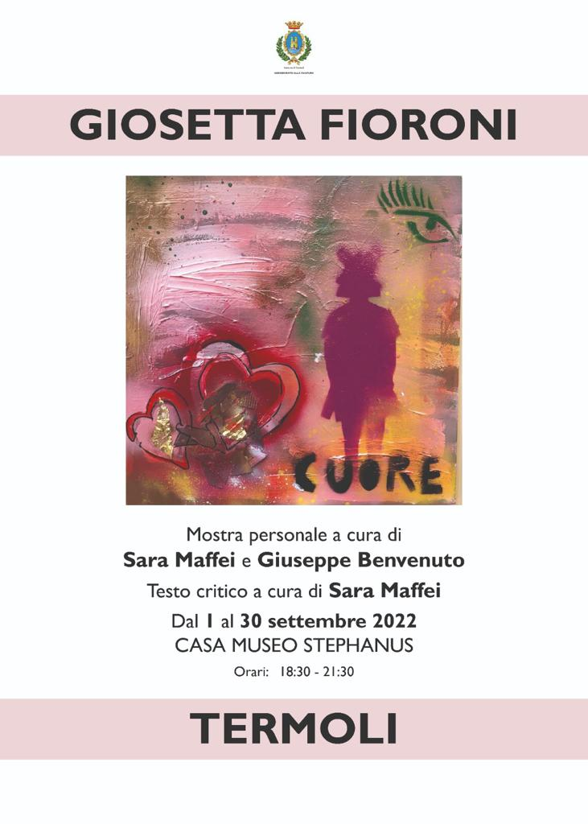
Mostra personale a cura di Giuseppe Benvenuto e Sara Maffei
Termoli, Casa Museo Stephanus – Piazza Duomo
1 – 30 settembre 2022

Presso la Casa Museo Stephanus di Termoli, storica Dimora ed ex sede del Palazzo Vescovile, dal 1° al 30 settembre 2022 sarà possibile ammirare una corposa ed inedita mostra dedicata a Giosetta Fioroni.
La personale, curata da Giuseppe Benvenuto e Sara Maffei, comprende un corpus di circa trenta opere della celebre artista romana che, attraverso un’arte giocosa e leggiadra, ha saputo raccontare le donne, l’eleganza, la sensualità, gli sguardi, la moda e tutto un mondo interiore particolareggiato fatto di memorie, rimandi infantili, spunti fiabeschi ed elementi privati.
Nata a Roma negli anni Trenta del Novecento e figlia di artisti, Giosetta Fioroni guarda costantemente alla stagione dell’infanzia nel suo percorso artistico: “In tutto il mio lavoro c’è una specie di matrice comune che è l’infanzia, un’infanzia particolare, vissuta tra elementi molto legati alla visionarietà. […] Tutto questo ha avuto un ruolo importante nella scelta di certe cose, di certe inquadrature, […] di certi modi di immaginare lo spazio. Uno spazio sempre così lontano, come accade su un palcoscenico”.
La sua carriera prende avvio presso l’Accademia di Belle Arti di Roma dove è allieva di Toti Scialoja, un pittore e poeta italiano che influenza notevolmente la sua formazione, le cui lezioni sono per lei “una vera e propria iniziazione “erotica” all’espressività. Inizialmente comincia a dipingere nello stile di Scialoja che “preparava il pigmento del colore a parte, eppoi col Vinavil […] lo gettava su grandi tele grezze, coinvolgendo tutto il corpo nella pittura”. Dopo pochi quadri in detto stile, sente che questo lavoro non è davvero suo: “L’elemento puramente materico, senza figurazione, che era alla base della pittura di Scialoja, non corrispondeva più alle esigenze della mia generazione”.
Alla fine degli anni Cinquanta si trasferisce a Parigi dove frequenta le cinémathèque e si appassiona al cinema d’avanguardia francese e americano. È proprio il bianco e nero cinematografico all’origine dell’uso costante dell’argento, firma principale dell’artista: “L’uso dell’argento viene proprio da una specie di stretto colloquio con la fotografia, col cinema. Già quando facevo i quadri informali mi ero fissata sull’argento, sull’oro, sul rame, sui materiali che avevano la doppiezza un po’ dello specchio, che avevano questo naturale senso di astrazione, allusività, molteplicità di valenze visive, a seconda di come li si guardava, di come prendevano la luce”. Sin dagli esordi, i quadri d’argento risentono dell'influsso di Yves Klein, osservato durante gli anni parigini: “Ho visto da Iris Clert l’evento del Monochrome [Yves Klein] che è stato assolutamente per me stupefacente e brillante. […] Aveva intorno dei secchi di colore blu […] e con delle pennellesse grandi dipingeva i corpi nudi di ragazze veramente belle […]”.
Rientrata a Roma nel 1963, diviene la voce femminile dell’esperienza artistica della Scuola di Piazza del Popolo, accanto a Mario Schifano, Renato Mambor, Tano Festa, Pino Pascali e Franco Angeli: “Cominciavo a frequentare P.za del Popolo e i pittori che avevo conosciuto attraverso Scialoja: Afro, Burri, Perilli, Novelli, Dorazio e poi la galleria LA TARTARUGA di Plinio de Martiis”. A quest’ultimo Goffredo Parise, in Corriere d’informazione, rivolge una lode “per la passione con cui ha imposto al pubblico romano quella giovane arte figurativa […] che è nata sotto il nome di “pop art”. Secondo Giosetta Fioroni è possibile parlare di Scuola di Piazza del Popolo nei limiti che ogni etichetta impone: “È rapido e sintetico ricordare così un gruppo di pittori che con fare ancora romantico si riunivano in un luogo (Piazza del Popolo), si incontravano in un bar (Rosati), discutevano in una galleria (la Tartaruga). Più interessante […] ricordare qualcosa di meno identificabile, qualcosa che appariva nei loro quadri […] collegata con la luce, l’atmosfera, la geometria della Piazza. Qualcosa di fortemente malinconico, in fondo, che riguardava Roma e i sentimenti di queste persone”. Testimonianza della scuola di Piazza del Popolo sono gli Argenti, tele che hanno come soggetti preferiti le donne, evocate con smalti argento e oro, recanti scritte e simboli sovrapposti. A tal proposito, una costante delle opere della Fioroni è l’elemento della scrittura, ravvisabile dalle prime opere fino a quelle più recenti: “Il mio primo incontro è stato con la calligrafia. […] Quello che Restany chiama la “scrittura di Giosetta Fioroni” è appunto un misto di calligrafia, segni e disegni ideogrammati che vanno a comporre una particolare scrittura […] emotiva. […] Mi piace congiungere la parola […] al disegno”.
Spesso la partenza per un quadro diviene una foto o un ritaglio di giornale proiettato su tela: “Il criterio in base al quale sceglievo la foto era legato alla possibilità di fissare […] alcune particolarità, la femminilità, l’eleganza, lo stupore, l’attesa”. Si tratta di pose congelate attraverso le quali l’artista mira a creare “una sensazione di […] fissazione intesa come immobilizzazione del movimento”. Ciò che vuole raccontare è “il fascino, nell’onda dei capelli che si moltiplicava” così da “fermare il passaggio di un’emozione, di un’idea, di un sentimento”. È forse per questo, sostiene l’artista, che si è parlato dell’influenza di Andy Warhol sui suoi lavori ma, come lei stessa afferma, le sue immagini all’alluminio “sono dipinte col pennello […] a differenza del distacco industriale di Warhol! […] L’argento è memoria, recupero e sospensione di tempi differenti”. I soggetti di Giosetta Fioroni sono comunque molto diversi da quelli del padre della pop art americana: questi ultimi descrivono i grandi simboli del mondo del consumo, quelli dell’artista romana hanno un taglio narrativo più soggettivo: “Tra le esperienze della Pop art e ciò che faccio io non mi sembra che ci sia niente in comune, anche perché quello è un fatto legato ad un tipo di società americana. Personalmente mi ha influenzato di più un certo tipo di letteratura, un certo tipo proprio di sequenza e di apparizioni”.
A partire dagli anni Sessanta fino alle ultime opere realizzate, pallide apparizioni velate, cieli, monti, vallate, case, sentieri, labbra, cuori, telefoni e stelle diventano i segni più riconoscibili dei lavori di Giosetta Fioroni, elementi che delimitano “l’interno familiare”, insieme a lampadine, sbarre, rapidi movimenti e oggetti vari. Usando le parole di Giuliano Briganti, “Giosetta Fioroni sa dipingere lievemente, con i mezzi più poveri, sfiorando appena le cose con la punta delle dita come per ravvivare l’impronta evanescente di memorie lontane” come testimoniano “Paesaggio sentimentale” (2008) e “Volto” (2021), tele realizzate con quella cifra tipica dell’artista “di malinconia infantile”. L’oro e l’argento sono colori che si ritrovano anche nelle più recenti opere presenti in mostra come Cuore oro (2022) ma anche “Fata Volante” (2022), una tela in cui la sagoma femminile, catturata sul punto di librarsi in volo, è circondata da stelle, casette, scale e macchie di colore brillante qua e là, laddove “l’attesa è perenne, l’atmosfera immanente […] in un tempo estraneo al presente, fatto di risonanze”.
Nel 1964 la Fioroni è tra i protagonisti della Biennale di Venezia, dove conosce Cy Twombly che “[…] arrivò a Roma […] portando […] quella sua grafia dell’assurdo, nevrastenica, a metà infantile, metà surreale […]”.
A metà anni Sessanta si dedica ad un gruppo di quadri ispirati ad immagini note della pittura italiana, tra cui Botticelli, Giorgione, Piero di Cosimo, Simone Martini, Carpaccio e via dicendo, determinando una differenza di tempo tra i ritratti di oggi e quelli del passato: “Botticelli ricercava nella sua modella la sua vita passata, presente e futura, oggi si ricerca un flash efficace e momentaneo”. Ciò che del vecchio quadro le piace sottolineare è “un Particolare, che diventa Protagonista” nel nuovo quadro: dunque dalla “Nascita di Venere” di Botticelli, il quadro che ne trae “è centrato sullo svolazzo dei capelli di Venere mossi dal vento, in un tremore ottico di linee e segmenti, fino a dissolversi completamente come in una sequenza cinematografica”. Il tema della Venere botticelliana è ripreso anche in opere più recenti come la “Venere” (2014) presente in mostra assieme ad altre della medesima serie, una tecnica mista su carta in cui l’eterea sagoma rinascimentale, messa in risalto dal fluorescente connubio dell’arancione e del viola, è circondata da cuori pop.
Dalla fine degli anni Sessanta Giosetta Fioroni si avvicina al mondo della fiaba, dando vita ai suoi caratteristici “teatrini”, cassettine-teatro di legno dipinto al cui interno assembla ambienti immaginari pregnanti di memoria infantile, legati al mondo della madre marionettista. Il tema è raffigurato in “Teatrino” (2014), una tecnica mista su carta in cui sagome bianche e nere si stagliano su una base rosso vermiglio, circondati di stelle cadenti. Come afferma lo scrittore veneto Goffredo Parise (1975), compagno di vita dell’artista dagli anni Sessanta, “Giosetta Fioroni è una persona […] che vuole riprendere il tempo perduto per leggerezza. […] il tempo dell’ispirazione e del suo sentimento, così indispensabile, oggi, in arte figurativa. […] può improvvisamente fermarsi davanti a una vetrina di giocattoli e perdere molto tempo guardando i giocattoli: […] cose minime, certe volte quasi inesistenti […]. Giosetta Fioroni […] raccoglie per terra un oggettino, oppure qualche foglia da una siepe. […] sa benissimo che la vita non è soltanto rosa, ma siccome è un’artista e la sua ideologia non può essere altro che stilistica, il suo stile di artista è “rosa”.
Nel 1993 partecipa nuovamente alla Biennale di Venezia con una mostra personale e nello stesso periodo realizza importanti cicli scultorei in ceramica.
Nelle ultime opere Giosetta Fioroni tende a ricreare nel quadro “uno spessore di sentimento che suoni come un segnale di appartenenza”, come afferma Pier Giovanni Castagnoli. La Fioroni è infatti un’artista più lunare che solare: appartiene al mondo dell’infanzia attraverso il quale entra “in rapporto con le cose che ci circondano […] per avviarci a trovare il significato più profondo dell’esistenza, per aiutarci a trovare un senso alla vita”. Così, sulla superficie densa e spessa di colore ritornano, come suggerisce Ermanno Krumm, come lettere di un alfabeto, le figure care all’artista: “Case, scale, cuori, stelle, alberi, parole scarabocchiate […] elementi di un sogno ripetuto variato come geroglifici” e “ne risulta un linguaggio complesso nelle articolazioni, ma semplice nel racconto: una fiaba felice e ispirata”.

Sara Maffei

Info: artebenvenuto@gmail.com
Tel. 3467334054

